Cách thiết kế chương trình và thuật toán:
- Thiết kế chương trình
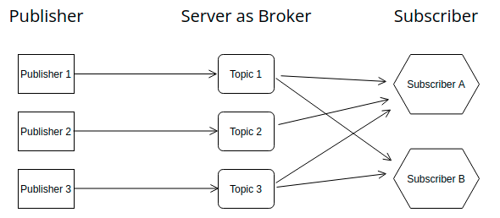
- Publisher sẽ có các thông tin như id, name của publisher đó và topic mà publisher phát thông tin, 1 publisher chỉ được phát thông tin về 1 topic.
- Subscriber bao gồm các thông tin như id, name và 1 list các topic mà subscriber đăng ký nhận thông tin, 1 subscriber được đăng ký nhận thông tin từ nhiều topic
- Server đóng vai trò là broker, có nhiệm vụ xử lý các kết nối của client (publisher và subscriber), xử lý dữ liệu được publish bởi publisher và truyền dữ liệu cho đúng subscriber.
- Publisher và Subscriber là độc lập với nhau.

- Thuật toán
- Server quản lý các topic, publisher và subscriber lần lượt bằng các:
ArrayList<Topic> listTopics = new ArrayList<Topic>();
ArrayList<PublisherData> lPublisherDatas = new ArrayList<PublisherData>();
ArrayList<SubscriberData> lSubscriberDatas = new ArrayList<SubscriberData>();
Đối với Publisher:
- Khi 1 publisher kết nối đến server, lúc này server sẽ tạo 1 đối tượng PublisherData chứa tên của publisher đó và add object này vào lPublisherDatas.
- Khi publisher set topic sẽ kiểm tra listTopics và tính hợp lệ của tên topic (topic ít nhất 2 cấp) sau đó: server tạo 1 đối tượng topic mới (newTopic) và đồng thời set thuộc tính topic của publisher là newTopic và add newTopic và listTopics.
- Sau khi đã có đầy đủ thông tin (name và topic) publisher có thể tiến hành phát thông tin về topic đó, Server nhận được thông tin từ publisher sẽ tiến hành làm giàu (enrich data) và chuyển cho subscriber.
- Khi publisher kết thúc phiên làm việc (QUIT) server sẽ xóa publisher khỏi lPublisherDatas và tiến hành đóng kết nối.

Đối với Subscriber:
- Khi 1 subscriber kết nối đến server, lúc này server sẽ tạo 1 đối tượng SubscriberData chứa tên của subscriber đó và add object này vào lSubscriberDatas.
- Subscriber dùng lệnh “GET LIST TOPIC” để hiển thị các topic lưu trong listTopics, và đăng ký nhận thông tin của topic từ listTopics này.
- Khi subscriber đăng ký 1 topic thì topic đó sẽ được thêm vào listTopics của subscriber đó (listTopics này của riêng từng subscriber và khác listTopics của server)
- Khi subscriber hủy đăng ký 1 topic thì sẽ loại bỏ topic đó ra khỏi listTopics của subscriber.
- Khi server nhận được thông tin publish của 1 publisher nào đó, server sẽ kiểm tra topic của publisher và kiểm tra xem những subscriber nào đang đăng ký nhận tin của topic đó (dựa vào listTopics của subscriber) sau đó chuyển thông tin đến đúng subscriber.
- Khi subscriber kết thúc phiên làm việc (QUIT) server sẽ xóa subscriber khỏi lSubscriberDatas và tiến hành đóng kết nối.

